
KEVIN MARTINEZ – PAULINA JACOBO – ANGEL FALCON
UNIVERSIDAD AUTONOMA DE CIUDAD JUAREZ
INTELIGENCIA ARTIFICIAL



Introducción
La Inteligencia Artificial (IA) es una de las tecnologías más importantes y relevantes en la actualidad debido a su impacto en diversos sectores como la educación, la medicina, la industria, el entretenimiento y los servicios digitales. Su desarrollo ha permitido automatizar tareas, optimizar procesos, reducir tiempos de trabajo y mejorar la toma de decisiones en diferentes contextos.
En la actualidad, la IA es utilizada por estudiantes, empresas, creadores de contenido y usuarios en general con el objetivo de facilitar actividades, resolver problemas complejos y mejorar la eficiencia en el trabajo diario. Gracias a su capacidad de aprendizaje, análisis de datos y adaptación, la inteligencia artificial se ha convertido en una herramienta fundamental dentro de la transformación digital.
El presente proyecto tiene como objetivo desarrollar una página web informativa que permita a los usuarios comprender los conceptos básicos de la inteligencia artificial, su funcionamiento, sus tipos y sus principales aplicaciones. Además, se busca relacionar este tema con la Interacción Humano-Computadora (IHC), ya que la IA permite una interacción más natural entre los usuarios y los sistemas tecnológicos.

1. Descripción del sistema
El sistema desarrollado corresponde a una página web informativa de carácter académico, cuyo propósito principal es proporcionar información clara, organizada y accesible sobre la inteligencia artificial.
La página web está diseñada para ser intuitiva y fácil de usar, permitiendo al usuario navegar entre diferentes secciones donde se presentan definiciones, ejemplos y aplicaciones de la IA. Además, cuenta con elementos visuales como imágenes y enlaces que facilitan la comprensión del contenido.

2. Objetivos
  - Objetivo general
Desarrollar una página web informativa que permita a los usuarios comprender los fundamentos de la inteligencia artificial y su impacto en la sociedad.
  - Objetivos específicos
- Explicar el concepto de inteligencia artificial
- Describir su funcionamiento
- Presentar ejemplos de uso en la vida cotidiana
- Analizar sus aplicaciones en diferentes sectores
- Diseñar una interfaz clara y accesible
- Facilitar el aprendizaje autónomo

3. Alcance del proyecto
El proyecto incluye el desarrollo de una página web informativa sobre inteligencia artificial.
Incluye:
- Información teórica sobre IA
- Ejemplos prácticos
- Navegación entre secciones
- Elementos visuales
- Interacción básica con el usuario
No incluye:
- Bases de datos
- Autenticación de usuarios
- Procesamiento de datos en tiempo real
- Sistemas complejos de inteligencia artificial

4. Usuarios del sistema
  - Usuarios primarios
Son los desarrolladores del sistema, responsables de la creación, pruebas y mantenimiento de la página web.
Roles:
- Programación
- Documentación
- Pruebas
- Mantenimiento
- Publicación
Perfil:
- Estudiantes universitarios
- Conocimientos básicos de programación

  - Usuarios secundarios
Son los usuarios finales que acceden a la página web.
Roles:
- Consultar información
- Evaluar el sistema
- Interactuar con la interfaz
Perfil:
- Público general
- Estudiantes
- Personas interesadas en IA

5. Requisitos del sistema
  - Requisitos funcionales
- Mostrar información sobre IA
- Permitir navegación entre secciones
- Mostrar imágenes
- Permitir interacción con el menú
- Redirigir a otras páginas
  - Requisitos no funcionales
- Fácil de usar
- Rápido en carga
- Compatible con navegadores
- Diseño claro
- Buena usabilidad

6. Arquitectura del sistema
El sistema está desarrollado como una página web estática utilizando:
- HTML (estructura)
- CSS (estilos)
- JavaScript (interacción)
La navegación se realiza mediante enlaces entre páginas HTML.

7. Diseño de interfaz
La interfaz está diseñada para ser clara, organizada y fácil de usar.
Características:
- Colores contrastantes
- Menú hamburguesa
- Secciones bien definidas
- Uso de imágenes
- Texto legible

8. Clasificación de rendimiento
- Aprendizaje: Fácil comprensión del sistema
- Tiempo: Acceso rápido a la información
- Terminación: El usuario logra su objetivo
- Satisfacción: Interfaz agradable

9. Directrices de usabilidad
- Interfaz clara
- Navegación sencilla
- Contenido comprensible
- Diseño accesible
- Elementos interactivos visibles

10. Pruebas del sistema
Se realizaron pruebas de funcionamiento:
- Navegación correcta
- Enlaces funcionales
- Imágenes visibles
- Interacción adecuada
Resultados: funcionamiento correcto sin errores críticos.

11. Seguridad del sistema
El sistema no maneja datos sensibles, pero se consideran buenas prácticas como:
- Uso responsable de enlaces
- Navegación segura
- Contenido confiable

12. Impacto de la inteligencia artificial
La inteligencia artificial ha transformado múltiples áreas de la sociedad, permitiendo avances significativos en:
- Educación
- Medicina
- Industria
- Tecnología
- Comunicación
También ha generado desafíos como la automatización del empleo y la necesidad de regulación.

13. Ventajas y desventajas
Ventajas:
- Automatización de tareas
- Mayor precisión
- Ahorro de tiempo
- Mejora en procesos
Desventajas:
- Dependencia tecnológica
- Problemas de privacidad
- Posible desplazamiento laboral

14. Estándares comunes
ISO/IEC 25010 – Se basa en la calidad del software, evaluando características como usabilidad, seguridad, rendimiento y mantenibilidad.
ISO/IEC 27001 – Se basa en la protección de la información mediante controles de seguridad para datos sensibles.
ISO/IEC 12207 – Se basa en el ciclo de vida del software, desde la planificación hasta el mantenimiento.
ISO 9241-11 – Se basa en la evaluación de la usabilidad considerando efectividad, eficiencia y satisfacción.
ISO/IEC 25062 – Se basa en la documentación de pruebas de usabilidad.
ISO/IEC/IEEE 29119 – Se basa en la estandarización de pruebas de software.
ISO/IEC 23026 – Se basa en el diseño centrado en el usuario para interfaces web.
ISO/IEC 29148 – Se basa en la correcta definición de requisitos del sistema.
ISO/IEC 15939 – Se basa en la medición y evaluación del desempeño del sistema.

15. Conclusiones
El desarrollo de este proyecto permitió comprender la importancia de la inteligencia artificial y su impacto en la sociedad actual.
Se logró diseñar una página web funcional, clara y accesible, aplicando conocimientos de desarrollo web, usabilidad y organización de información.
Como mejora futura, se pueden implementar nuevas funcionalidades, mejorar el diseño y agregar mayor interactividad.

16. Recomendaciones
- Mejorar el diseño responsivo
- Agregar más interactividad
- Incluir nuevas secciones
- Optimizar la accesibilidad

17. Manual de usuario
  - Página principal

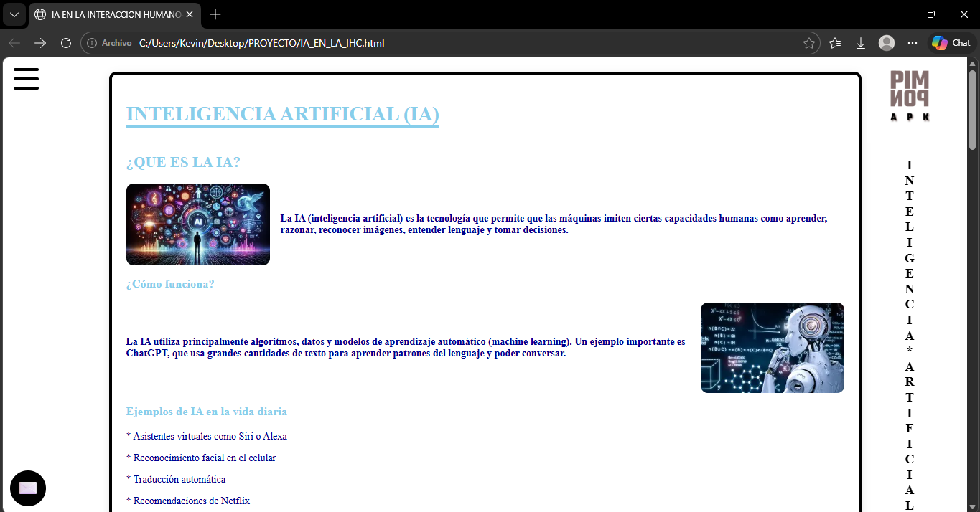
Este es el inicio de la pagina web donde nos muestra información general sobre las inteligencias artificiales, con un menú de opciones que nos llevan a las demás partes de la página y un botón de dudas y sugerencias que nos direccionan al correo de la página web.
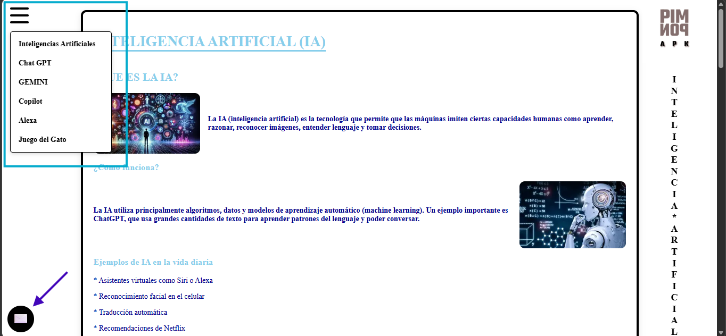
Al ingresar dar clic en cualquiera de las opciones nos mostrara el contenido correspondiente al tema seleccionado con las mismas dos opciones, pero a esta y a las demás se le agrega un botón de inicio que nos lleva a la página principal además que podemos también regresar solo dando clic en la famosa flecha del navegador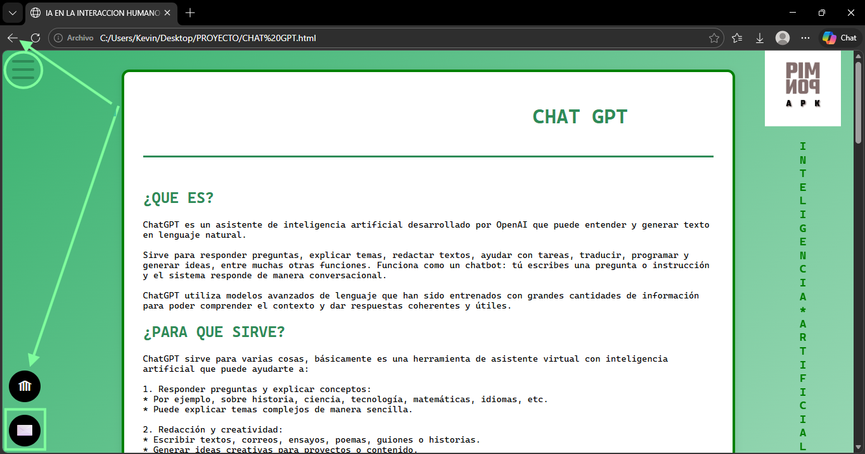
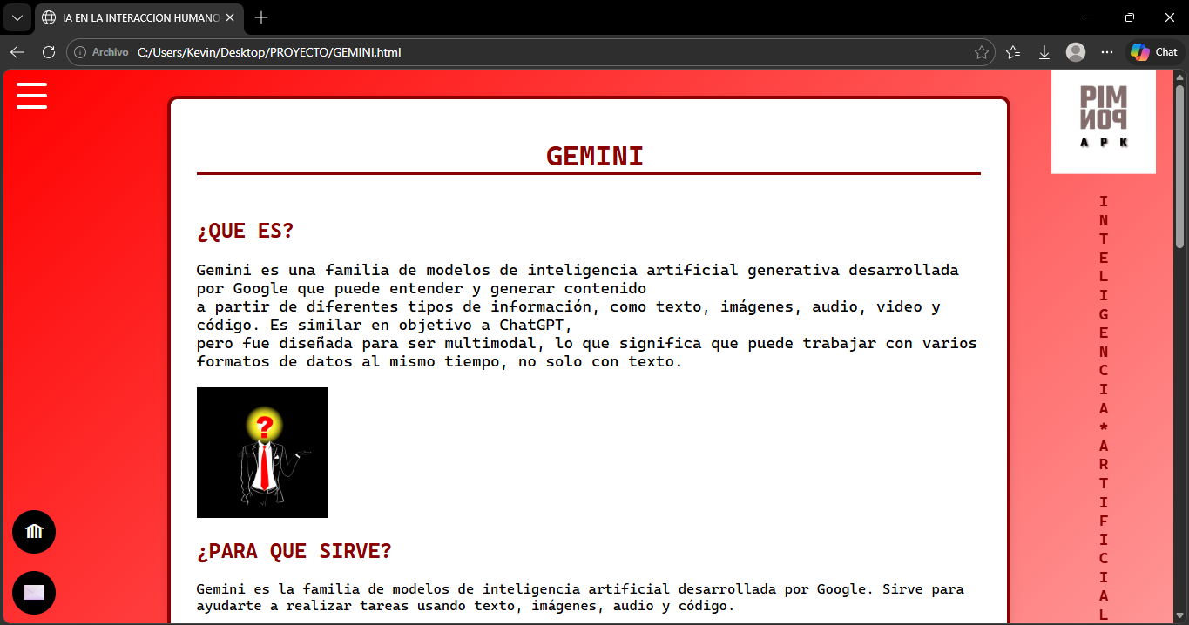
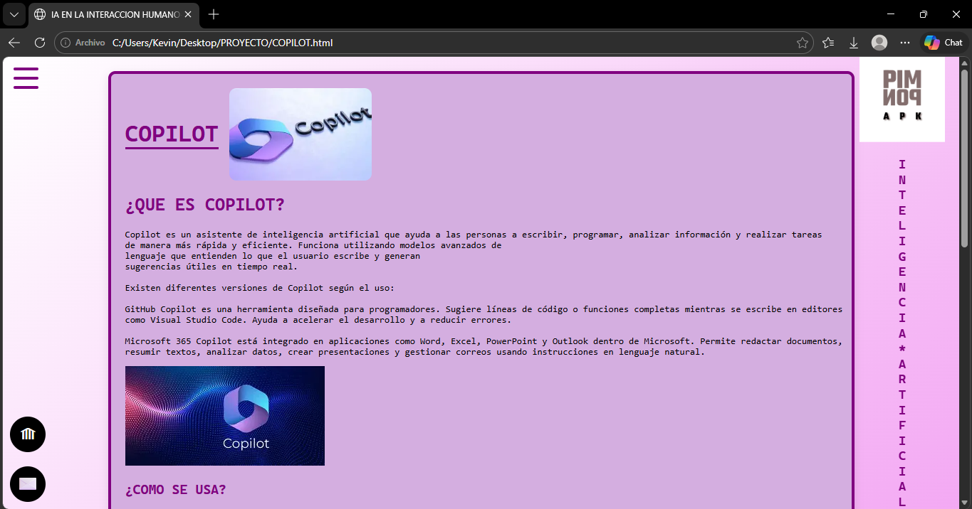
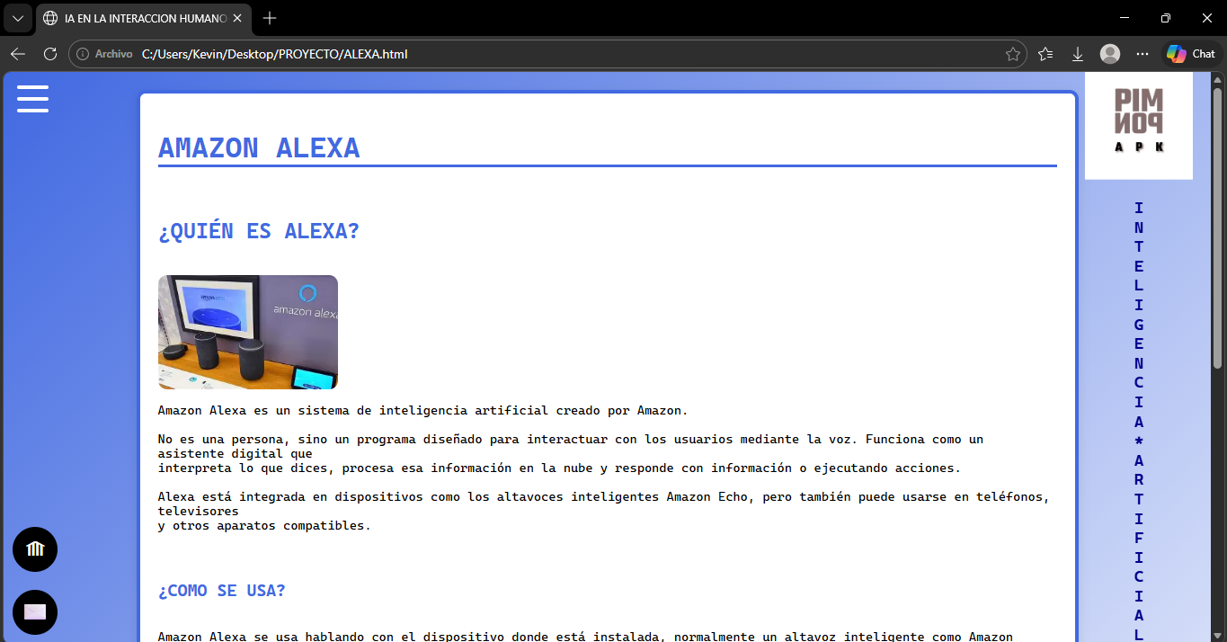

18. Diagrama de flujo

Este diagrama de flujo representa la arquitectura de información y el mapa de navegación del sitio web informativo sobre Inteligencias Artificiales. Su estructura describe el recorrido que sigue el usuario para interactuar con el contenido
